**משימה בנושא מערכות אקולוגיות**

**מתוך ערכת ה.ל.ה**

**משימה: מי יציל את אגם ויקטוריה?**

קראו את קטע המידע וענו על השאלות שאחריו.

אגם ויקטוריה שבמרכז אפריקה הוא אגם המים המתוקים השלישי בגודלו בעולם. אלפי שנים חיו במי האגם מאות מינים של דגים ובהם דגי אמנון ודגי אמנונית. דגי האמנונית עוררו עניין מיוחד בקרב חוקרים משום שחיו באגם יותר מ-400 מינים שונים מסוג זה!

מתיישבים שהגיעו מאירופה בתחילת המאה ה-20 שינו לחלוטין את מצב הדגים באגם: הם כרתו שטחי יערות מסביב לאגם כדי לגדל בהם גידולים חקלאיים, והקימו מפעלים כדי לעבד את התוצרת החקלאית. מהשדות נשטפו לאגם חומרי דשן וחומרי הדברה, ומהמפעלים זרמו לאגם שפכים לא-מטופלים. בשפכים ובחומרי הדשן שזרמו לאגם היו תרכובות חנקן ותרכובות זרחן, שהאיצו התרבות של אצות ירוקות באגם. האצות התחרו באצות צורניות ששימשו מקור מזון יחיד לדגי האמנון, ואוכלוסיית הדגים פחתה. אצות שמתו שקעו לקרקעית האגם והפכו לחומרי רקב בתהליכים הצורכים חמצן רב. וכך, בשל מחסור בחמצן, נפגעו הדגים באגם. ואם לא די בכל המפגעים האלה, הרי שבשנות ה-50 של המאה ה-20 הכניסו לאגם את דג נסיכת הנילוס כדי להגדיל את יבול הדגה.

דג נסיכת הנילוס הוא דג טורף ענק – אורכו יכול להגיע קרוב ל-2 מטרים ומשקלו ל-100 ק"ג! בתוך שנים אחדות התרבה הדג באגם, טרף את רוב הדגים שחיו במים וגרם להכחדה של למעלה מ-200 מיני דגים.

בשנים האחרונות נפגעה גם אוכלוסיית דג נסיכת הנילוס בשל דיג יתר, בשל מחסור במקורות מזון (לאחר שטרף את רוב הדגים שחיו באגם) ובשל המחסור בחמצן במי האגם.

בימינו, אגם ויקטוריה הוא אגם גווע, והמדענים מטילים ספק אם אפשר להציל אותו ולהחזיר חיים למימיו.

1. שנים רבות נשמר שיווי המשקל האקולוגי באגם ויקטוריה.
2. ציינו אילו מרכיבים חיים התקיימו באגם בשנים אלו.

____________________________________________________________________

1. תנו דוגמה לשרשרת מזון שהתקיימה באגם בשנים אלו.

____________________________________________________________________

1. מה פגע באיכות המים של האגם? כיצד?

____________________________________________________________________

1. מה גרם להצטברות חומרי רקב במי האגם?

____________________________________________________________________

1. ציינו שני גורמים ביוטיים שהפרו את שיווי המשקל האקולוגי באגם.

כתבו את הגורמים בטבלה, וליד כל גורם כתבו על איזה גורם ביוטי הוא השפיע ומה הייתה השפעתו.

|  |  |  |
| --- | --- | --- |
| שם הגורם | המרכיבים הביוטיים שהושפעו | השפעת הגורם |
|  |  |  |
|  |  |  |

1. איזה גורם היה בעל ההשפעה **הישירה** הגדולה ביותר על החיים באגם ויקטוריה? הסבירו מדוע.

_____________________________________________________________________________________________________________________________________________________________________________________________________________________________________________

**לפניכם קטע מידע על עופות פולשים.**

**שאלות 1–4 עוסקות בקטע המידע הזה.**

**דררה ירוקה ומיינה מצויה**

שני מיני הציפורים: **דררה ירוקה** (מין של תוכי) **ומיינה מצויה**, הובאו לארץ מאסיה בתור חיות מחמד, לפני יותר מעשרים שנים. מאז, דררות ומיינות שברחו מהכלובים, הצליחו להתקיים בארץ ואף להתפשט לרוב האזורים, הודות לכמה תכונות: הן מתרבות במהירות; הן אוכלות מזון מגוון: פֵּרות, זרעים, ירקות וצוף; מיינות גם טורפות חרקים, שלשולים, זוחלים, גוזלים וביצים של ציפורים ממינים אחרים; הן מתחרות על מקומות קינון בתוקפנות מול עופות מקומיים – שחרור, דוכיפת, בולבול ועוד – ומצליחות לגרש אותם ממקומם.

דררות ומיינות גורמות נזק גם למגוון המינים בישראל וגם לחקלאות, בעיקר לגידולי פֵּרות (מטעים וכרמים). המיינה, שפלשה לארצות רבות אחרות, נחשבת מזיקה במיוחד, והוגדרה על ידי ה[או"ם](http://he.wikipedia.org/wiki/%D7%90%D7%95%22%D7%9D) כאחד ממאה **המינים הפולשים** המסוכנים בעולם. בימינו, יבוא של מיינה לארץ נאסר כליל.

1. מדוע נכון לטעון כי דררה ירוקה ומיינה מצויה הן **מין פולש**?

1. כי הן חיות ומתרבות בעיקר בקרבת מגורי האדם.
2. כי הן מגדילות בהתמדה את מגוון מקורות המזון שלהן.
3. כי הן הובאו לארץ על ידי האדם, כדי לגדל אותן בתור חיות מחמד.
4. כי הן מתרבות, פוגעות במינים מקומיים ותופסות את מקומם.

2. ציינו שתי תכונות חשובות המאפשרות לעופות פולשים להשתלט על שטחי מחיה מקומיים.

______________________________________________________________________________________________________________________________________________________________

3. כיצד מינים פולשים כמו דררה ומיינה, פוגעים במגוון הביולוגי במקום שפלשו אליו? הסבירו.

_____________________________________________________________________________________________________________________________________________________________________________________________________________________________________________

4. האם יש להשמיד את המינים הפולשים בארצות שהם פלשו אליהן? נמקו את עמדתכם.

______________________________________________________________________________________________________________________________________________________________

**לפניכם איור של מחזור הפחמן בטבע. שאלות 1–4 עוסקות באיור זה.**

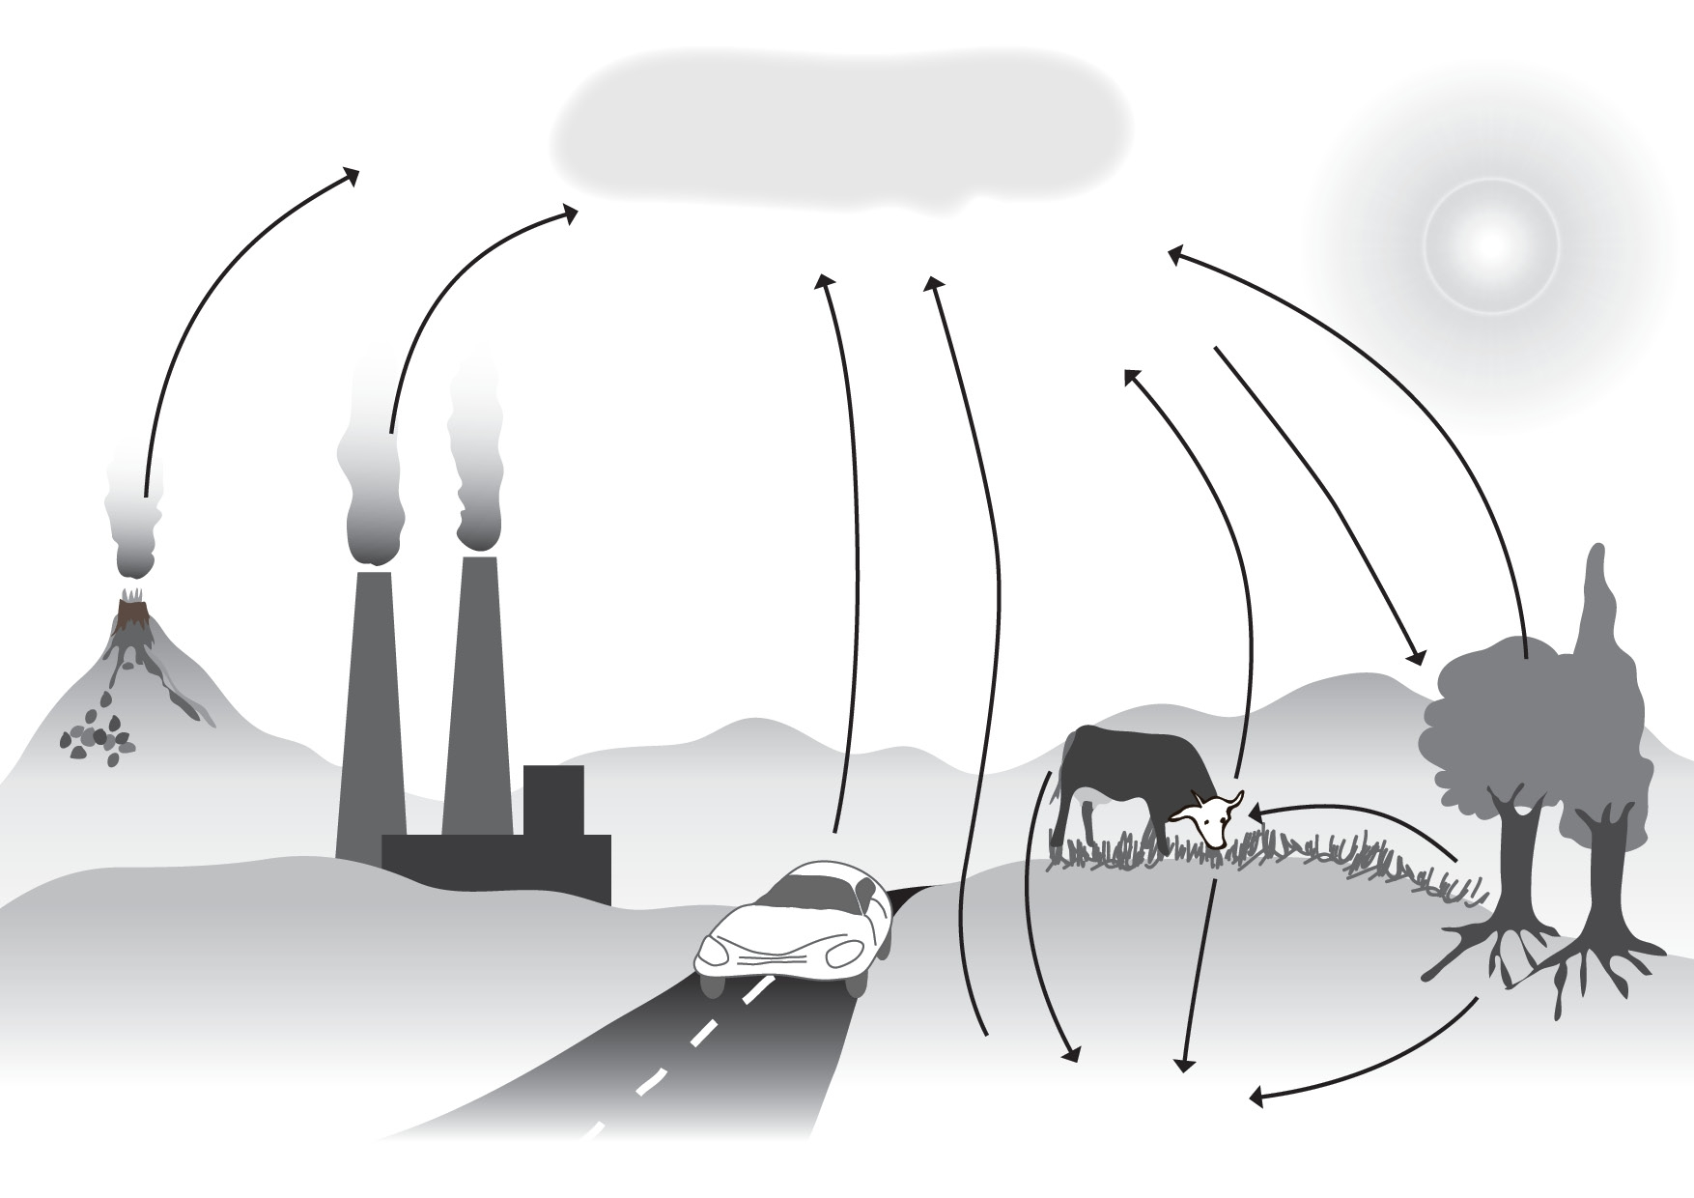

**מחזור הפחמן בטבע**

1. הפחמן נמצא בטבע בתור פחמן אורגני (כחלק מתרכובות אורגניות) וגם בתור פחמן אי-אורגני.

ציינו לפחות מקום אחד שיש בו **פחמן אורגני**, ולפחות מקום אחד שיש בו **פחמן אי-אורגני**.

הוסיפו אותם באיור, במקומות הנכונים.

____________________________________________________________________

2. על פי האיור של מחזור הפחמן בטבע, מה הם התהליכים שבהם פחמן אורגני הופך לפחמן אי-אורגני?

הוסיפו אותם ליד החצים המתאימים באיור.

____________________________________________________________________

3. על פי האיור של מחזור הפחמן בטבע, ציינו תהליך שבו פחמן אי-אורגני הופך לפחמן אורגני.

הוסיפו אותו ליד החץ המתאים באיור.

____________________________________________________________________

4. יש הטוענים שאם תיפסק הפוטוסינתזה על פני כדור הארץ, ייגרם שינוי מסוכן בהרכב האוויר.

מה עשוי להיות השינוי?

|  |  |
| --- | --- |
| 1. הקטנת כמות הפחמן הדו-חמצני באוויר. | 1. הקטנת כמות החמצן באוויר. |
| 1. הקטנת כמות החנקן באוויר. | 1. הקטנת כמות החנקן באוויר. |

נמקו את תשובתכם: ________________________________________________